Викторина «День здоровья»

1 половина дня

Воспитатель начинает викторину стихотворением, сопровождая слова движениями.
Я бегом наслаждаюсь,
Бегу, бегу, бегу!
Земли едва касаюсь,
Как будто я лечу!
Свободные движенья,
Мне дышится легко!
В отличном настроенье
Бегу я далеко.
Мне горизонт маячит,
И солнце с высоты,
Желая мне удачи,
Льет теплые лучи!
И наполняет силой
Меня волшебный бег.
Какой же я счастливый -
Бегущий человек!
Воспитатель: Дети, сегодня у нас День здоровья!
Здоровья день – день красоты
Его все любят – я и ты!
И все вокруг твердят всегда:
- Здоровым быть – Вот это ДА!
Что дороже всего на свете?
Дети: Здоровье!
Воспитатель: Без чего мы не можем радостно жить?
Дети: Без здоровья!
Воспитатель: Что мы должны беречь?
Дети: Здоровье!
Воспитатель: А от чего зависит здоровье?
Дети: От правильного питания, от занятия спортом, от чистоты.
Воспитатель: В общем, от правильного образа жизни.
И сейчас мы проведем Викторину и узнаем, всё ли вы знаете о том, что нужно делать, чтобы вести здоровый образ жизни. Для этого мы разделимся на 2 команды и будем соревноваться. Команда мальчиков под знаком звезды, а команда девочек под знаком цветочка.
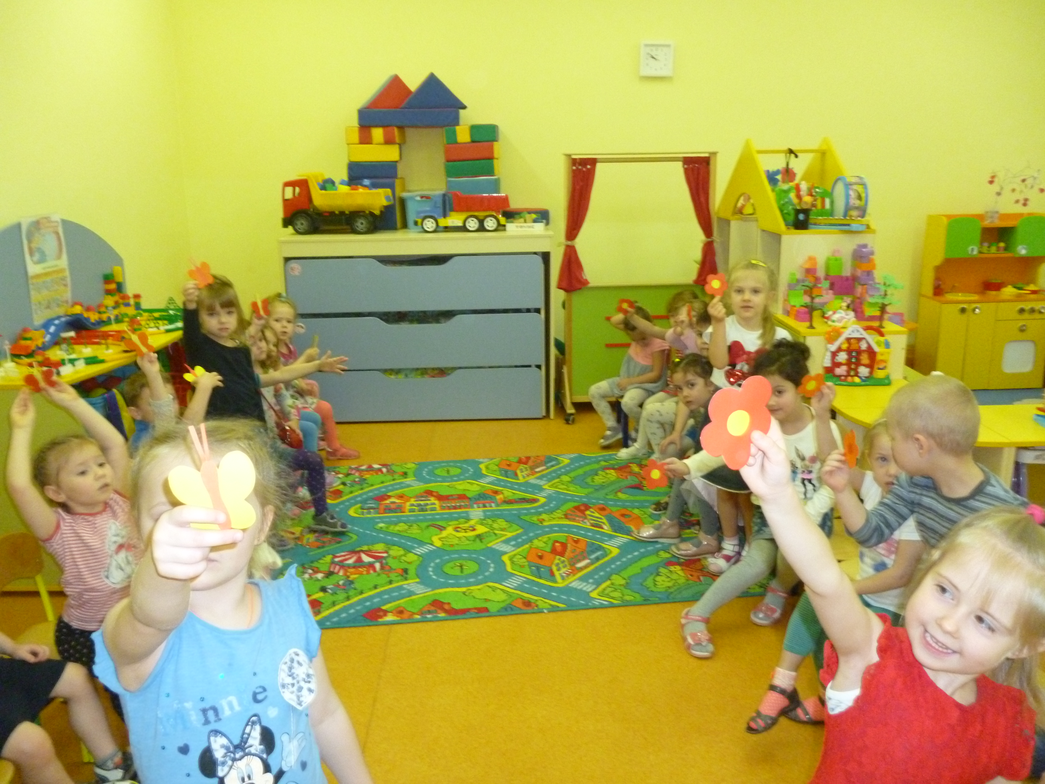
Воспитатель: За каждый правильный ответ команда получит свой значок (символ) Побеждает команда, набравшая большее количество значков.
Первый тур Викторины: «Наш организм»
Отвечаем на вопросы для команд.
Какой орган помогает нам Видеть? Слышать? Есть? Дышать? Трогать? Бегать?
Отмахиваться от комара?
Определять что трава зеленая, цветок красный?
Определять, что мама зовет обедать?
Определять, что торт вкусный?
В каком органе находится то, что думает?
Как называется тот орган, который держит голову?
Как называется орган, который защищает голову от холода?
Загадки для команд
1. Он по вкусу даст нам знать: выплюнуть или глотать (ЯЗЫК)
- зачем он нам? (вкус пищи, перемешивает, для разговора) нельзя горячее, колючее
2. На ночь 2 оконца сами закрываются
А с восходом солнца сами открываются (ГЛАЗА)
- зачем нам они? (видеть предметы, цвет, форму, размер, помогают передвигаться, сообщают об опасности) нельзя грязными руками, острыми предметами.
3. Вдох и выдох будет прост если не заложен… (НОС)
(нельзя ковырять острыми предметами, засовывать посторонние предметы, сильно сморкаться, втягивать в себя)
4. В лесу, где пасмурно и глухо звук различать поможет… (УХО)
(нельзя вставлять в ухо ничего, слушать громкий звук, крик, громкую музыку. Нужно защищать от ветра, не сморкаться сильно)
Вопросы для команд
Воспитатель:
- А скажите: По каким признакам можно узнать, что у человека
Болит ухо?
Колено?
Какого цвета кровь?
Нужно ли дразнить на улице собак? Почему?
Без каких органов невозможно жить?
Как можно разговаривать без языка? (жестами)
Что я сказала? (показываю жестами) «Я тебя люблю»
«Я на тебя сердита»
«Я грустная»
«Я радуюсь»
«Я удивляюсь» и т. д.
Как сказать без слов: «Здорово!»
«Нельзя!» и т. д.

Игра «БИМ-БАМ-БОМ-БУМ»
БИМ – ладошкой ударяют коленку
БАМ – кулачком ударяют коленку
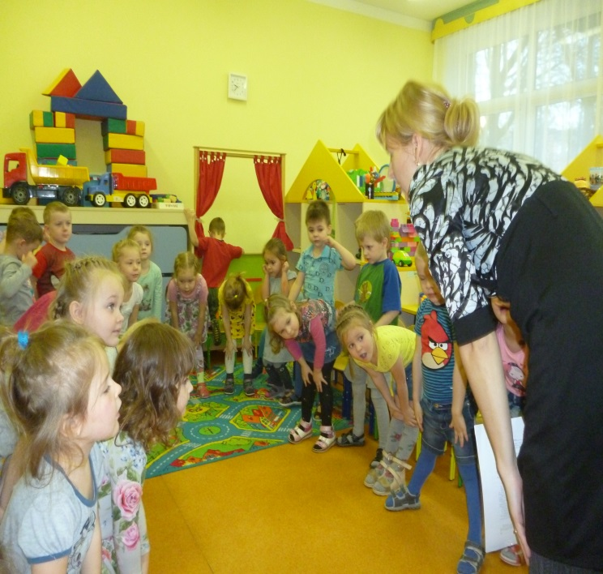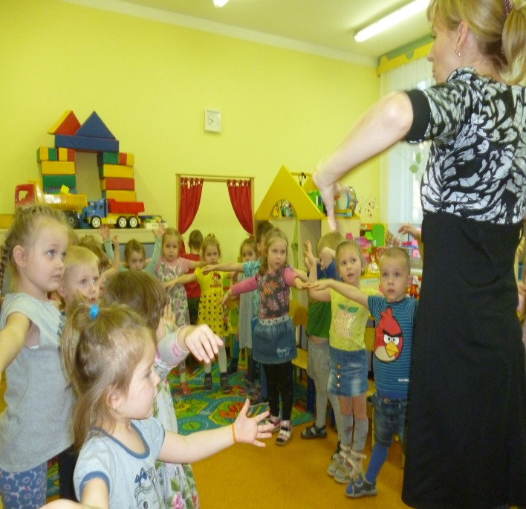

БИМ – локтем ударяют коленку
БИМ – ребром ладони ударяют коленку

Второй тур Викторины: «Питание»
Вопросы для команд
Воспитатель: - Зачем нам пища?
Дети: - Чтоб организм питался.
Воспитатель: - Как называется то, что мы едим?
Дети: - Продукты.
Воспитатель: - А все ли продукты бывают полезными?
Дети: ответ
Воспитатель: - Какие полезные?
Дети: Суп, каша, фрукты, овощи.
Воспитатель: - А какие не полезные?
Дети: Острые, соленые.
Игра «Это нам полезно?» для команд
- Каша вкусная еда. Это нам полезно?
- Лук зеленый иногда нам полезен, дети?
- Щи – отличная еда. Это нам полезно?
- Мухоморный суп всегда. Это нам полезно?
- Фрукты, просто красота. Это нам полезно?
- Овощей растет гряда. Овощи полезны?
- Сок, компотик иногда съесть полезно, дети?
- Съесть мешок большой конфет. Это нам полезно?
Лишь полезная еда на столе у нас всегда
А раз полезная еда - будем мы здоровы?
А сейчас, ребятки, слушайте загадки!
Загадки про витамины с грядки.
ЗАГАДКИ для команд
1. Не мячик, а круглый
Не солнышко, а золотой
Не лекарство, а горький
Не драчун, а плакать заставляет (ЛУК)
2. Не сосулька, а длинная
Не лисичка, а рыжая
Не крот, а в земле живет
Не девица, а с кудрявою косой (МОРКОВЬ)
3. Золотая голова велика и тяжела
Золотая голова отдохнуть прилегла
Голова велика, только шея тонка (ТЫКВА)
4. Он не мышка, а с хвостиком
Не лягушка, а зелененький
Не мерзнет, а в пупырышках
Не сухарик, а хрустит (ОГУРЕЦ)
Игра «Огурчики соленые»
Огурчики соленые,
Очки-чки-чки (подпрыгивают на месте
Перевёрточки поворачиваются вокруг себя)

2 половина дня
Третий тур Викторины: «Чистота»
Сказка «Как витамины с микробами воевали»
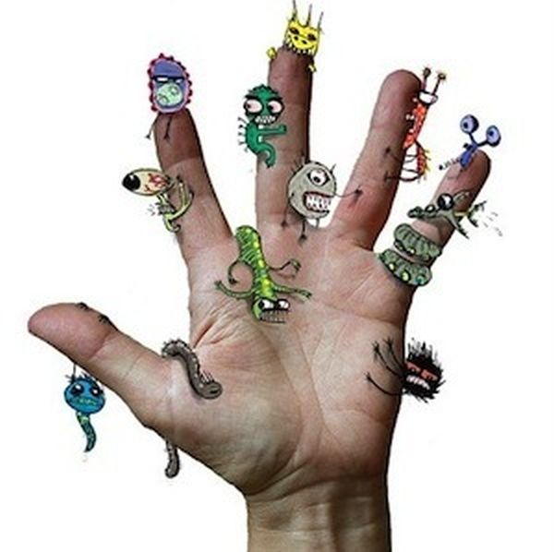
В одном городе жила одна маленькая девочка. Она любила рисовать, петь, танцевать, но у неё была одна вредная привычка, любила чипсы. И вот однажды когда её мамы не было дома, у неё сильно заболел живот. Она не знала, что ей надо делать и вдруг какой-то голосок позвал её. Он исходил из-под кровати, и девочка посмотрела туда и вдруг она очутилась в каком-то страшном месте, с ужасными монстрами. Она спросила, кто вы?
И страшные существа ответили: «Мы, микробы – существа могущественные. Стоит нам только пробраться в тело человека, сразу же начинаем разбойничать и размножаться внутри. Человеку становиться плохо он заболевает».
Девочка: «Вы микробы, я вас не могу видеть.
Микробы: «Да, да мы маленькие, нас видно только под микроскопом.
Девочка: «А почему тогда я вас вижу?
Микробы: « А ты такая маленькая, меньше чем мы. Когда человек заболевает, он становится маленьким, ему хочется спрятаться, вот тут- то мы и приходим па помощь.
Девочка: «Нет, вы мне не поможете». И девочка стала кричать.
Поблизости с этим зловещим местом была мышка и она, услышав писк, побежала на помощь. Прибежала, а там маленькая девочка она еле-еле разглядела её. Девочка забралась на спину к мышке, и они пошли тихонько подальше от этого места. Но их стали догонять микробы и им пришлось спрятаться. Они попали в замок, но кто жил там они не знали. И вдруг к ним приблизилось существо похожее на чеснок. И девочка рассказала всё чесноку. Он сказал: « Разве ты не знаешь, что их есть нельзя!»
И вдруг микробы опять стали нападать , они требовали, чтобы отдали им девочку. Но тут на защиту встали все овощи и фрукты. Они боролись, боролись и победили. Каждый фрукт и овощ полезен поэтому и победа была за ними. И девочка поняла, что нужно побольше кушать овощей и фруктов тогда микробы не придут к ней. Дети, чтобы все наши органы хорошо работали, кости, и мышцы нормально росли и развивались. Нам необходимы – витамины.
Эти витамины находятся в полезных продуктах
И очень много витаминов в овощах, фруктах, ягодах.Чипсы есть нельзя, а также пить газированную воду, так как это все продукты, содержащие различные химические соединения, разрушающие наш организм. Надо есть больше овощей и фруктов. Там много витаминов. Они помогают расти и быть сильными.
Воросы для команд
Почему нельзя грызть ногти?
Почему нельзя пить воду из реки?
Почему нельзя гладить бездомных собак?
Чем с другом нельзя делиться?
Почему нельзя есть грязные ягоды?
Почему нельзя мыть яблочко в луже, реке?
Почему нельзя есть упавший в пыль пряник?
Четвертый тур Викторины: «Спорт»
Вопросы для команд
Как называют спортсмена, который катается на велосипеде?. на лыжах?. на коньках?. А как называются летние коньки?
Как зовут людей, которые зимой купаются в проруби?
Как называется вид спорта, когда 22 человека бегают за одним мячом?
Как называется вид спорта, когда двое бьют друг друга?
Что надо делать по утрам, чтобы быть здоровым?
Физкультминутка «Повторяй движенье снова»
Руки к пяткам и ушам,
На колени и к плечам!
В стороны, на пояс, вверх!
А теперь веселый смех.
Все мальчишки: «Ха – ха – ха!»
Все девчонки: «Хи – хи – хи!»
А все вместе: «Хо – хо – хо!»
Спортивный танец «Динь-динь, детский сад»
Воспитатель: Здоровье – это…
Дети: Здорово!
